DÁREK PRO MILOVNÍKY DESIGNU, ČESKÉHO SKLA
A BECHEROVKY ORIGINAL
-
NOVÁ LIKÉROVÁ SKLENIČKA OD ADAMA TUREČKA

V Praze 23. října 2014 Becherovka Original uvádí na trh vítěznou likérovou skleničku 4. ročníku soutěže Becherovka – Pohár českých designérů, jejímž autorem je český designér Adam Tureček. Likérová sklenička, tzv. becherka, reprezentuje spojení tradičního českého sklářského designu a karlovarského bylinného likéru, a je k dostání na trhu jako příbal k litrové lahvi Becherovky Original.

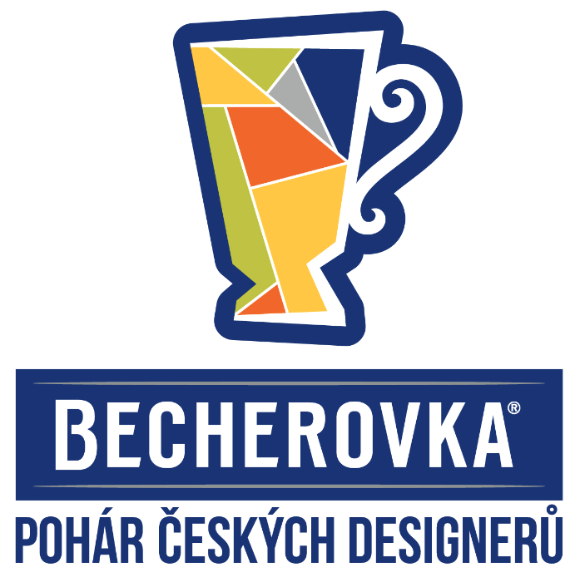
Milovníci karlovarské Becherovky si budou moci zpříjemnit degustaci Becherovky Original z nové likérové skleničky, která je již čtvrtou skleničkou, jež byla vyrobena speciálně pro Becherovku Original. Nová becherka od Adama Turečka rozšíří řadu vítězných likérových skleniček soutěže Becherovka – Pohár českých designérů, ve které jsou již díla od designérů Marcela Mochala, Petra Mikoška
a designérky Veroniky Černé.

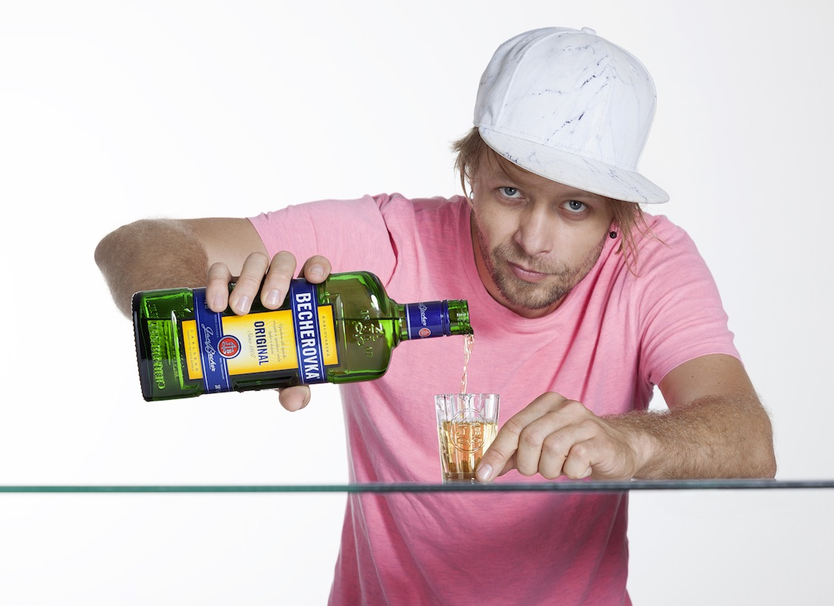
Autorem skleničky, kterou fanoušci designu a Becherovky Original vybrali prostřednictvím veřejného hlasování ve 4. ročníku soutěže Becherovka – Pohár českých designérů, je Adam Tureček. Při navrhování designu likérové skleničky bylo autorovi inspirací hned několik aspektů: „Chtěl jsem navrhnout takovou skleničku, se kterou bych se nebál bouchnout o stůl, a také jsem se nechal inspirovat přírodou, konkrétně achátem. Myslím, že jsem tak dal vzniknout skleničce, která v sobě snoubí jemnost a hořkost zároveň stejně jako Becherovka Original,“ řekl Adam Tureček.

Becherka, kterou vybrali spotřebitelé na přelomu roku 2013 a 2014 z finálových návrhů zvolených odbornou porotou, byla vyrobena v počtu 80 000 kusů v české sklárně Crystal Bohemia v Poděbradech.

Sklenička Adama Turečka je k dostání jako dárek k litrové lahvi Becherovka Original, která je k dostání v běžné maloobchodní síti v celé České republice.

Podívejte se, jak se vyráběla nová sklenička na Becherovku Original od Adama Turečka: http://bit.ly/1qWAC8D

Připravte si koktejl „Hit IT!“ v nové skleničce:

Ingredience:
20 ml Becherovky Original
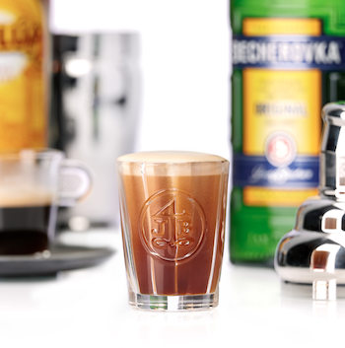
10 ml čerstvé kávy
10 ml kávového likéru

Postup přípravy: V šejkru společně s ledem smícháme Becherovku, kávu a kávový likér, protřepeme a přes barové sítko slijeme do likérky.

Koktejl připravil mezinárodní ambasador Becherovky Original Jiří George Němec.

- konec -

Informace o autorovi vítězné likérové skleničky 4. ročníku soutěže Becherovka – Pohár českých designérů:

Adam Tureček (*1975)
Designér vítězného návrhu a absolvent Vysoké školy uměleckoprůmyslové
v Praze se od roku 2006 pravidelně účastní českých i zahraničních výstav.
V roce 2011 se stal vítězem národního kola mezinárodních cen EDIDA
(Elle Decor International Design Awards) v kategorii nábytku. Momentálně je členem studia AAKKFOREVER.

Informace o soutěži Becherovka – Pohár českých designérů:

Soutěž Becherovka – Pohár českých designérů je organizována značkou Becherovka Original již od roku 2009. Cílem této soutěže je vyzdvihnout tradici dvou ikon českého průmyslu – sklářství a karlovarského bylinného likéru. V průběhu soutěže designéři navrhují podobu nové likérové skleničky
a veřejnost vybírá prostřednictvím hlasování z finálových návrhů novou skleničku, která je následně vyrobena a uvedena na trh jako příbal k 1l lahvi Becherovka Original. Více informací o soutěži naleznete zde: http://www.becherovka.cz/pohar-ceskych-designeru/o-soutezi/

*
Becherovku Original si můžete vychutnat ve svém oblíbeném baru či restauraci, ale také na Facebooku a Youtube!

Facebook Becherovka Original a Youtube BecherovkaCR
V případě zájmu Vám další informace poskytne:
Lukáš Jungbauer, PLEON Impact, lukas.jungbauer@pleon-impact.cz, tel: 724 729 773.

Barbora Kinclová, Junior brand manažerka značky Becherovka Original, barbora.kinclova@pernod-ricard.com

